[质疑四川省人民医院与西南医院肿瘤学合作论文：图片重复问题引发争议？3项国自然基金资助](https://mp.weixin.qq.com/s?__biz=MzAwNzc1NjU0Ng==&mid=2648112515&idx=1&sn=5ef9a0de48e1cdb52b2278fa2cc29588)

原创科研正气-唯一号[科研正气](javascript:void(0);)2025-04-20 22:15:38四川



**质疑资讯**

近期，有研究者通过查重发现一篇由四川省人民医院和陆军军医大学（第三军医大学）西南医院合作发表的肿瘤学论文存在图片重复的现象。该论文由多位研究人员联合完成，并获得了多项国家自然科学基金的资助。

**论文信息**

论文标题：

MPC1 缺失通过 STAT3 通路加速肺腺癌进展

MPC1 deficiency accelerates lung adenocarcinoma progression through the STAT3 pathway

作者及单位信息：

第一作者：邹洪波（陆军军医大学西南医院）

通讯作者：金国祥（陆军军医大学西南医院）、许川（电子科技大学四川省人民医院）

第一单位：陆军军医大学（第三军医大学）西南医院病理学研究所和西南肿瘤中心

合作单位：电子科技大学四川省人民医院四川省医学科学院肿瘤科

**质疑内容**

该论文发表于2019年期刊《Cell Death & Disease》，研究主要探讨了MPC1缺失如何通过STAT3信号通路加速肺腺癌的进展。论文的研究团队分别来自陆军军医大学（第三军医大学）西南医院病理学研究所、电子科技大学四川省人民医院肿瘤科等多家机构，并获得了以下基金资助：

国家自然科学基金（编号：81572892、81302025、81773040）

四川省杰出青年学者科学基金（编号：2015JQO055）

然而，AI查重工具检测到论文中不同siRNA转染组之间的实验图片存在重复的嫌疑。以下是被质疑的图片示例：

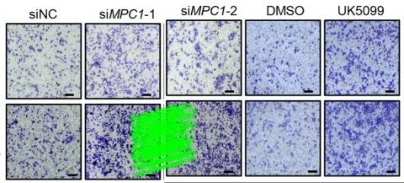

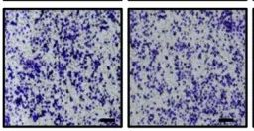

根据查重结果分析，图片中不同实验组的对比似乎存在重复或不一致的现象。质疑方认为，作者需要尽快核查原始数据，以确认实验结果的准确性。如果问题属实，建议尽早提交勘误声明，甚至考虑撤回论文。

**作者回应**

目前，该论文的作者团队尚未对此质疑作出公开回应，是否存在误操作或实验数据管理问题仍然有待进一步澄清。研究团队需要尽快核查相关实验数据，并对质疑作出正式说明，以维护学术诚信与研究成果的可信度。

**免责声明**

本公众号转载的信息来源于 PubPeer、Pubmed及相关期刊，涉及的人名、单位均为音译。对于文章内容的真实性、完整性及及时性，本公众号不作任何保证或承诺，内容仅供读者参考。  
 如任何单位或个人认为本内容可能涉嫌侵犯其合法权益，请及时向我们提交书面权利通知及详细侵权情况，我们将依法尽快移除相关涉嫌侵权的内容。  
 若您有任何建议，欢迎随时与客服联系。

**第三方客服QQ账号：3932884342**